# РОCСИЙСКИЙ УНИВЕРСИТЕТ ДРУЖБЫ НАРОДОВ

Факультет физико-математических и естественных наук

Кафедра прикладной информатики и теории вероятностей

ОТЧЕТ

ПО ЛАБОРАТОРНОЙ РАБОТЕ № 10

дисциплина: Операционные системы

Студент: Юрченко Артём Алексеевич Группа: НФИбд-02-20

МОСКВА

2021 г.

# Цель работы

Познакомиться с операционной системой Linux. Получить практические навыки работы с редактором Emacs.

# Выполнение лабораторной работы

1. Открываем emacs.
2. Создаём файл lab07.sh с помощью комбинации клавиш.
3. Набираем текст.

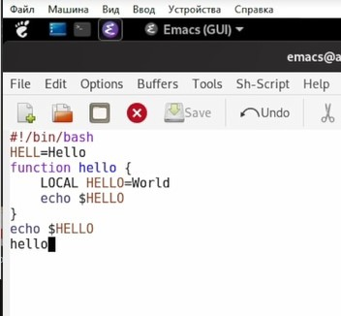

1. Вырезаем одной командой целую строку.
2. Вставляем эту строку в конец файла.

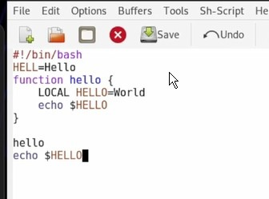

1. Выделяем область текста.
2. Копируем область в буфер обмена.
3. Вставлеям область в конец файла.

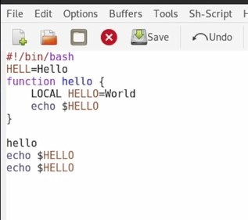

1. Вновь выделяем эту область и вырезаем её.
2. Отменяем последнее действие.
3. Перемещаем курсор в начало строки.
4. Перемещаем курсор в конец строки.
5. Перемещаем курсор в начало буфера.
6. Перемещаем курсор в конец буфера.
7. Выводим список активных буферов на экран.

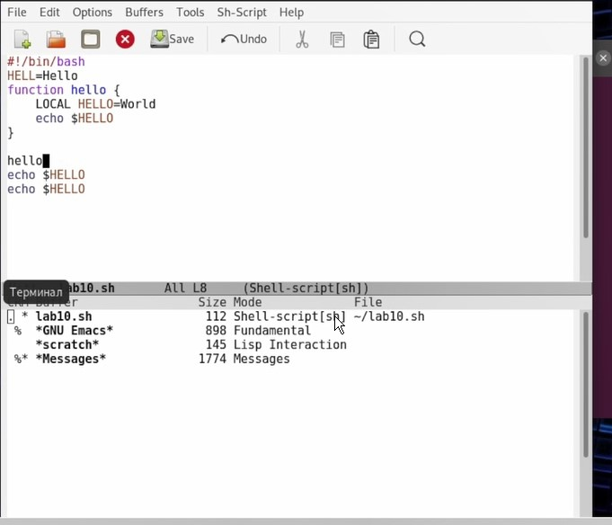

1. Перемещаемся в открытое окно со списком открытых буферов и переключаемся на другой буфер.

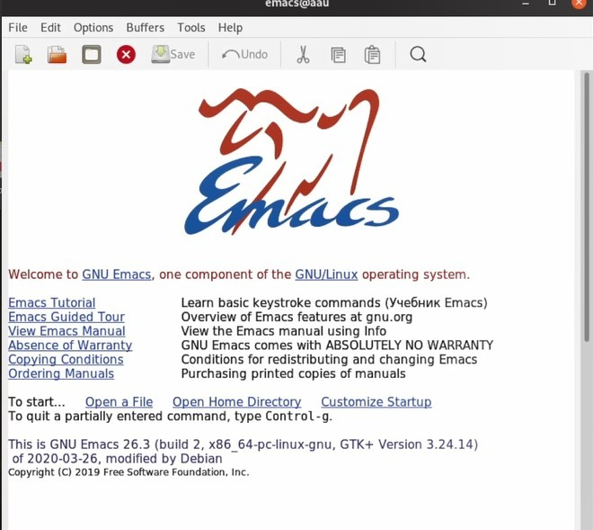

1. Закрываем это окно.
2. Переключаемся между буферами, но уже без вывода их списка на экран.
3. Делим фрейм на 4 части: на два окна по вертикали, а затем каждое из этих окон на две части по горизонтали.

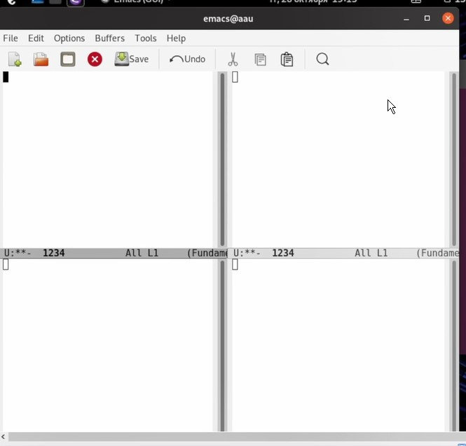

1. В каждом из четырёх созданных окон открываем новый буфер и вводим несколько строк текста.

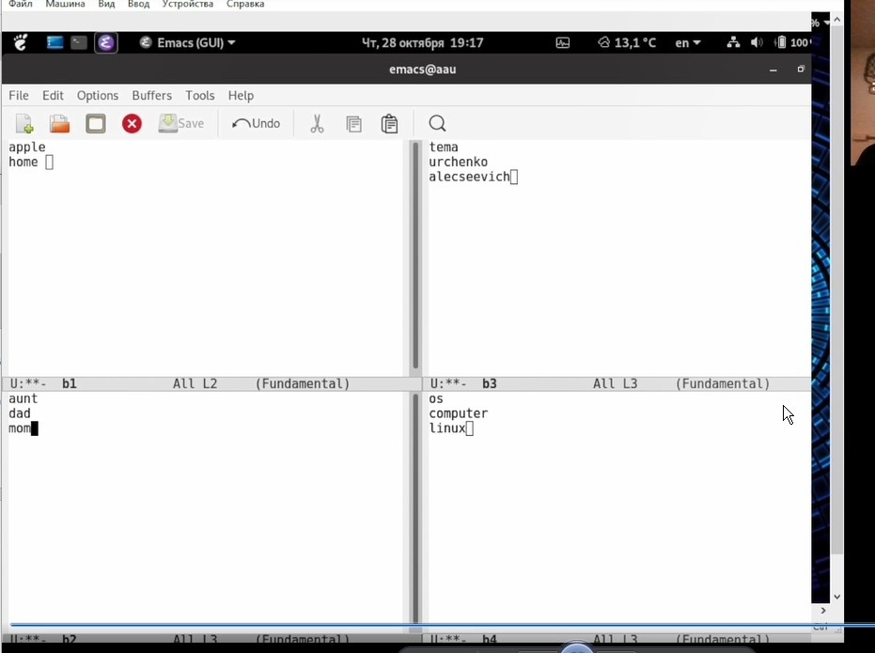

1. Переключаемся в режим поиска и находим несколько слов, присутствующих в тексте.
2. Переключаемся между результатами поиска.
3. Выходим из режима поиска.
4. Переходим в режим поиска и замены, вводим текст, который следует найти и заменить, нажимаем Enter, затем вводим текст для замены. После того как будут подсвечены результаты поиска, нажимаем ! для подтверждения замены.
5. Пробуем другой режим поиска. Он отличается от предыдущего тем, что показывает только те строчки, где было найдено нужное слово.

# Выводы

Мы углубили своё понимание операционной системой Linux. получили практические навыки работы с редактором emacs. Разобрали и опробывали его основные функции и возможности.

# Термины

Каталог, он же директория, (от англисйкого Directory) – это объект в ФС (файловой системе), необходимый для того, чтобы упросить работу с файлами.

Домашний каталог - каталог, предназначенный для хранения собственных данных пользователя Linux. Как правило, является текущим непосредственно

после регистрации пользователя в системе.

Команда - записанный по специальным правилам текст (возможно с аргументами), представляющий собой указание на выполнение какой-либо функций

(

или действий) в операционной системе.

Буфер — объект, представляющий какой-либо текст.

Фрейм соответствует окну в обычном понимании этого слова. Каждый фрейм содержит область вывода и одно или несколько окон Emacs.

Окно — прямоугольная область фрейма, отображающая один из буферов.

Область вывода — одна или несколько строк внизу фрейма, в которой Emacs выводит различные сообщения, а также запрашивает подтверждения и

дополнительную информацию от пользователя.

Минибуфер используется для ввода дополнительной информации и всегда отображается в области вывода.

Точка вставки — место вставки (удаления) данных в буфере.